Numerikus modellek segítenek megérteni hogyan hat a globális felmelegedés a tavak plankton közösségeinek működésére
Napjainkban gyakran hallhatunk a klímaváltozás általános hatásairól, mégis sok még a homályos folt azzal kapcsolatban, hogy mindez miképpen alakíthatja át a felszíni vizek és a vízi életközösségek állapotát meghatározó folyamatokat a következő évek, évtizedek során. Ennek oka legfőképp abban rejlik, hogy ezek a folyamatok többszörösen összetett módon befolyásolják egymás hatását, így pedig nehéz megítélni a változások jellegét és irányát. Ehhez a problémakörhöz kíván hozzájárulni a HUN-REN ÖK Vízi Ökológiai Intézet munkatársainak friss tanulmánya, melyben a felmelegedés fitoplankton dinamikára gyakorolt hatását elemezték terepi és kísérletes megfigyelésekre épülő modell szimulációk segítségével.
Míg a világ tavainak jelentős részében az éves átlaghőmérséklet hosszú távon egyértelműen emelkedő tendenciát mutat, arra már nehéz választ adni, hogy a melegedés milyen ökológiai hatást fejt ki különböző fizikai és kémiai adottságú vizekben vagy különböző fajösszetételű közösségekben. Ez nemcsak a halak, makrogerinctelenek vagy vízinövények esetében, hanem a vízben lebegő planktonikus szervezetek vonatkozásában is fontos kérdés, hiszen ők képezik a vízi táplálékhálózat alapját és jelentős mértékben befolyásolják a tavi ökoszisztémák anyagforgalmát. Egy plankton közösség rendkívül dinamikus módon változhat, ami azt eredményezi, hogy hiába rendelkezünk egyre kifinomultabb technikákkal a vizsgálatukra, a működésüket meghatározó tényezők közötti összefüggések feltárása továbbra is nagy kihívás. A felszíni vizekkel kapcsolatos kutatások nélkülözhetetlen része a rendszeres terepi mintavételeken alapuló monitoring, viszont e vizsgálatok munka- és időigényességéből eredően egy tavat csupán egy-egy fix ponton, korlátozott időbeli gyakorisággal tudunk csak mintázni. Hosszútávú vizsgálatok esetében kis túlzással olyan ez, mintha egy többévados tévésorozat minden egyes részéből csupán néhány képkockát látnánk, majd abból próbálnánk kihámozni, mi történt az évadok során.
Szükségünk van kiegészítő módszerekre, ezek nélkül a globális felmelegedés várható ökológiai hatásainak felmérésére, becslésére való lehetőségünk is korlátozott. Ide sorolhatók az un. numerikus modellek, melyek az ökológiai kutatások területén is egyre nagyobb szerepet kapnak. Általános értelemben ezek a modellek eddigi adatainkra, tudományos ismereteinkre hagyatkozva írnak le elemi összefüggéseket matematikai egyenletek formájában. Ilyen összefüggés például egy faj szaporodásának, növekedésének függése az elérhető táplálék mennyiségétől, vagy a növényi fotoszintézis fényintenzitás függése. A modellezés erőssége többek között abban rejlik, hogy alkalmazása révén számítógépes szimulációk futtathatók térben és/vagy időben egy általunk vizsgált populáció, közösség vagy ökoszisztéma állapotának és környezetének változását illetően, így segítve a természetben megfigyelt jelenségek ok-okozati összefüggéseinek megértését. Tehát míg a terepi és labor vizsgálatok jelentős része pillanatnyi állapotok sokaságáról szolgáltat adatokat, addig a modellezés az állapotokat eredményező folyamatokra, az állapotok változására fókuszál.
Magyar-görög együttműködés keretében Pálffy Károly, az intézet Plankton-ökológiai Csoportjának kutatója egy ilyen modell szimuláción keresztül vizsgálta felszíni vizeink elsődleges termelői, a planktonikus algák (fitoplankton) dinamikáját. A kutatás elméleti háttere két korábbi megfigyeléséből ered. Először a Balaton adatsorából mutatta ki, hogy a tó átlaghőmérsékletének hosszútávú emelkedésével párhuzamosan a fitoplankton összetétele éves szinten egyre tágabb határok között változik (nő a szezonális variabilitása), mely többek között a tavi ökoszisztéma stabilitásának csökkenésére utal. Hasonló összefüggést talált egy mezokozmosz kísérletben is, így adódott a kérdés: a megfigyelt párhuzam a melegedés és a planktonikus algák dinamikája között csupán véletlen egybeesés, vagy valami általánosabb jelenség húzódik a háttérben?
A munka során létrehozott modell révén lehetővé vált a fitoplankton fajszintű változásának időbeli szimulálása, különböző hőmérsékleti forgatókönyvek mentén. A szimulációk a korábbiakkal megegyező eredményt hoztak, a magasabb éves átlaghőmérséklet növelte a fitoplankton szezonális változásának mértékét, azonban a hatás erőssége nagyban függött attól is, hogy a közösség mi módon juthatott a növekedéséhez szükséges szervetlen tápanyagokhoz. Így a melegedés hatását jelentősen befolyásolta két kulcsfontosságú tápelem, a nitrogén és a foszfor aránya épp úgy, mint a tápanyag utánpótlás időbeli fluktuációja. Ez szorosan összecseng számos nemzetközi tanulmánnyal, melyek szerint a klímaváltozás vízi ökoszisztémákra gyakorolt hatása nem vizsgálható a tápanyag ellátottság (trofitás) figyelembe vétele nélkül. A tápanyagokon túl a kiindulási fajszám is kihatott az eredményekre, ami kutatásmódszertan szempontjából lényeges megállapítás, hiszen ennek fényében a hőmérséklet hatását célzó kísérletes munkák esetén sem mindegy, hány fajjal tervezünk közösségi léptékű kísérletet végezni.
A Limnology and Oceanography folyóiratban megjelent tanulmány arra is rávilágított, hogy az alga összetétel fokozódó szezonális változása, mint a közösség gyengülő stabilitásának az indikátora, hosszabb távon milyen következményekkel járhat. Magasabb átlaghőmérsékleten a közösségek összetétele nagyobb szezonális szélsőségek között mozgott, tehát csökkent a közösségek kiegyenlítettsége. Ezen felül többéves időtávlatban, magasabb átlaghőmérsékleten nőtt a nem domináns fajok kihalásának valószínűsége, ami matematikai igazolása annak, hogy a felmelegedés általában véve növelheti a plankton közösség instabilitását, ezzel módosítva a vízi ökoszisztéma működését. A kutatócsoport munkatársai a továbbiakban a módszer bővítését tervezik, céljuk olyan összetettebb modellek alkotása, melyek segítségével a térbeliség és a planktonikus táplálékhálózat működésének figyelembevétele mellett becsülhető a klímaváltozás vízi életközösségekre gyakorolt hatása.
Kapcsolódó link(ek):Pálffy, K. and Smeti, E. (2024), Combined effect of warming, nutrients, and species pool size on the seasonal variability of phytoplankton composition: A modeling perspective. Limnol Oceanogr. https://doi.org/10.1002/lno.12548
Sajtókapcsolat:
- Draskóczy Eszter, kommunikációs vezető
- draskoczy.eszter@ecolres.hu
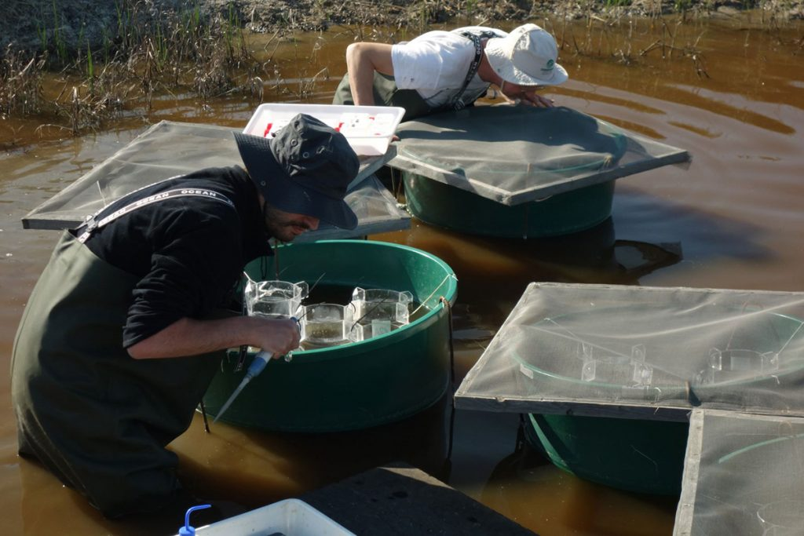 | © Ökológiai Kutatóközpont
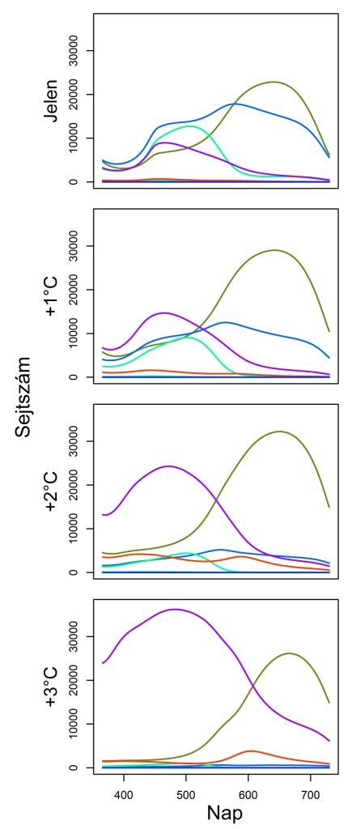 | © Ökológiai Kutatóközpont
Eredeti tartalom: Ökológiai Kutatóközpont
Továbbította: Helló Sajtó! Üzleti Sajtószolgálat
Ez a sajtóközlemény a következő linken érhető el:

